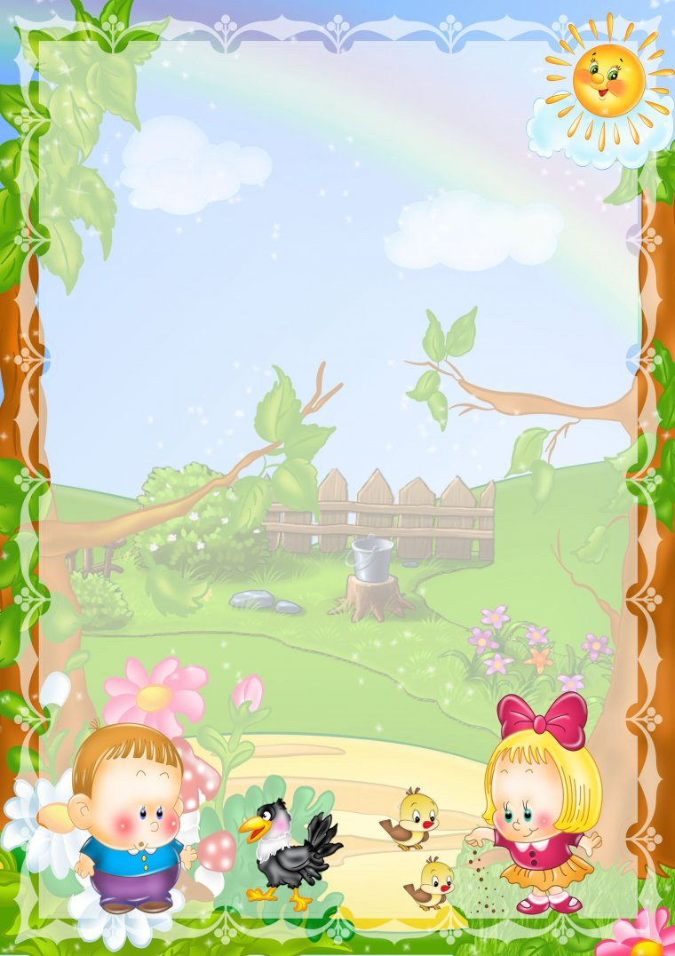

**Охрана слуха**

1. Ограничить детей от прослушивания музыки на высокой громкости.
2. Следить за гигиеной ушей.
3. Оградить детей от шума.
4. Исключить громкую речь.
5. В холодное время года, особенно в ветреную погоду, шапка должна хорошо и плотно закрывать уши.
6. Запрещён просмотр телевизора на высокой громкости.

**Охрана зрения**

1. *Чтобы избежать нарушение зрения общая продолжительность занятий в течение дня не должна превышать 40 минут в возрасте от 3-х до 5-ти лет, и одного часа в 6-7 лет.*
2. *Длительность непрерывного просмотра телепередач или занятий на компьютере для дошкольников и младших школьников не должна превышать получаса.*
3. *Оптимальное расстояние до экрана телевизора - от 2-х до 5-ти метров. Экран монитора компьютера должен располагаться не ближе, чем на расстоянии вытянутой руки ребенка (40 см).*
4. *Избегать наклона головы близко к предмету работы. Лучшее расстояние для зрительной деятельности - 30-35 см.*
5. *Ни в коем случае нельзя разрешать детям читать лежа.*

***Рекомендации для воспитателей по охране слуха и зрения воспитанников в ДОО***